附件1

肢体加压理疗设备注册技术审查指导原则

本指导原则旨在指导注册申请人对肢体加压理疗设备（第二类）注册申报资料的准备和撰写，同时也为技术审评部门审评注册申报资料提供参考。
本指导原则系对肢体加压理疗设备注册技术审查的通用要求，医疗器械注册申请人应依据具体产品的特性对注册申报材料的内容进行充实细化，还应依据具体产品的特性确定其中的具体内容是否适用，若不适用，需阐述其理由及相应的科学依据。
本指导原则是对产品的技术审查人员和医疗器械注册申请人的指导性文件，但不包括注册审批所涉及的行政事项，亦不作为法规强制执行，如果有能够满足相关法规要求的其他方法，也可以采用，但是需要提供详细的研究资料和验证资料。应在遵循相关法规的前提下使用本指导原则。
本指导原则是在现行法规和标准体系以及当前认知水平下制订的，随着相关法规和标准的不断完善，以及科学技术的不断发展，本指导原则相关内容也将进行适时的调整和更新。审查人员仍需密切关注相关适用标准与注册法规的变化，以确认申报产品是否符合现行法规要求。

一、适用范围
根据《医疗器械分类目录》（国家食品药品监督管理总局公告2017年第104号）（以下简称《分类目录》），该产品管理类别为II类，一级产品类别为09-04力疗设备/器具，二级产品类别为02加压治疗设备。
本指导原则适用的肢体加压理疗设备是指将气囊装置套在肢体外围，按照一定治疗程序对肢体施加正压，通过变化的气压对患者外周循环系统及相关病症进行物理治疗的电气设备。
有附带功能的加压设备（如加热、肢体电刺激等），其附带部分可另行要求”。
如果肢体加压理疗设备为一个系统（或其他设备）中的一部分，则本指导原则也适用于该部分。
本指导原则不适用于施加负压的设备、止血设备、防褥疮气垫、冲击波治疗设备、拔罐器、气囊式体外反搏装置等。

二、技术审查要点

（一）产品名称的要求
产品的命名应参考《医疗器械通用名称命名规则》（国家食品药品监督管理总局令第19号），采用《分类目录》或国家标准、行业标准上的通用名称要求。产品名称应以体现产品的工作原理、技术结构特征、功能属性、预期用途为基本准则，如“空气压力波治疗仪”、“肢体加压理疗仪”、“间歇脉冲加压抗栓系统”等。

（二）产品的结构和组成

一般由主机、连接管路和气囊等组成。主机部分一般可包括机箱、气泵、电磁阀/旋转式阀片和同步电机、电源模块、控制主板模块、显示模块、软件（如适用）组成。气囊根据使用部位不同分为上肢、下肢等。每个气囊可包含一个或多个气腔。气囊一般由两层构成，例如内层为聚氯乙烯（PVC）或聚氨酯(TPU)面料、外层为纺织纤维面料，两层材料通过高频热合机热合而成。产品结构示意框图如下：
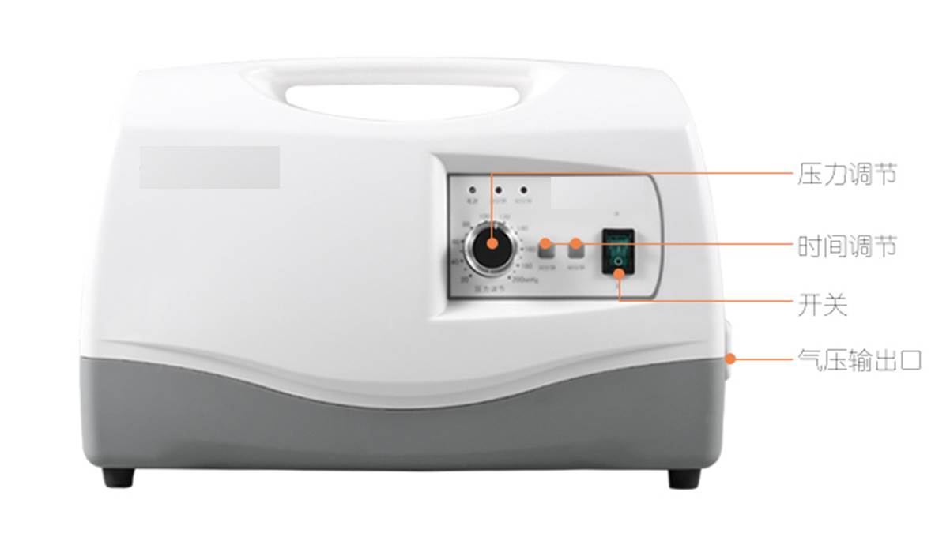
图1 产品示例框图

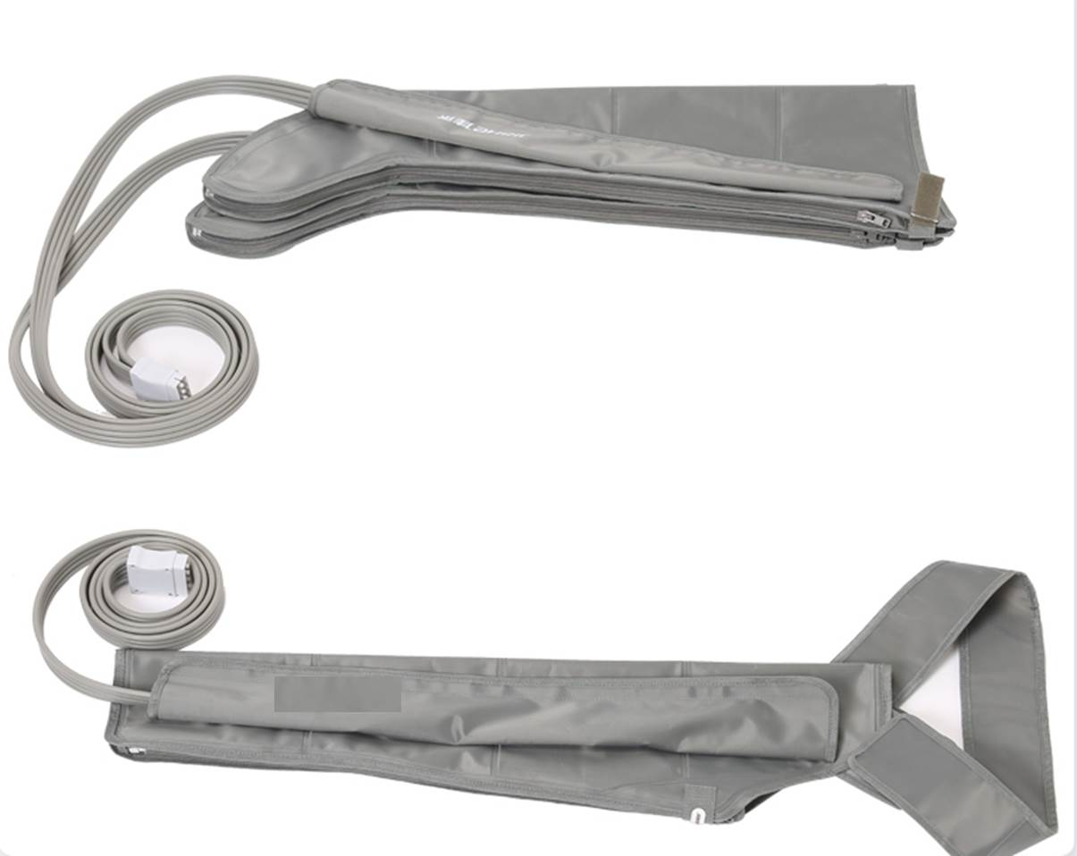



图2：典型气囊示例图

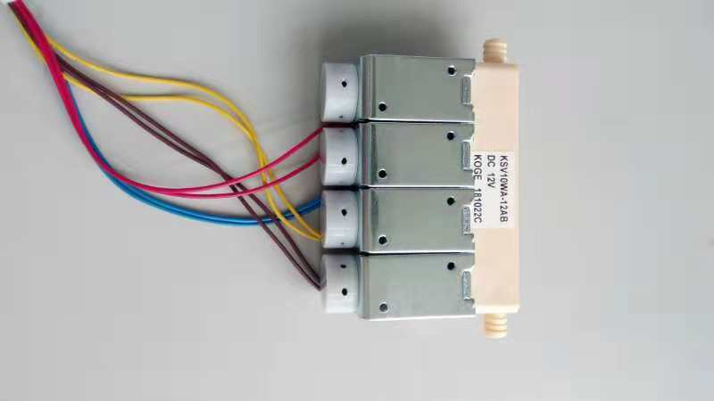

图3:电磁阀示例图

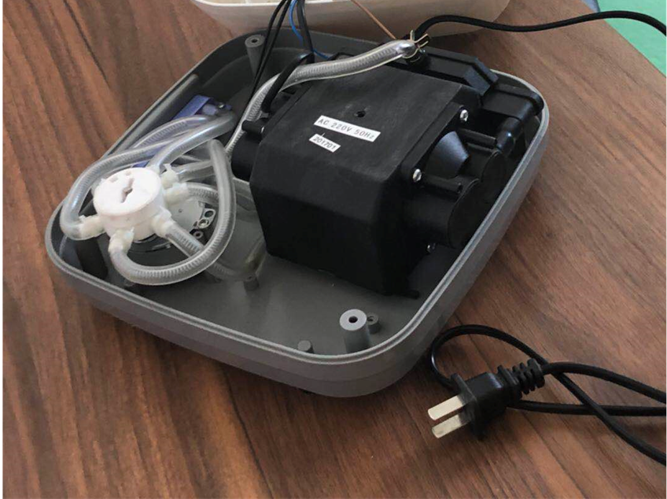

图4:旋转阀片示例图

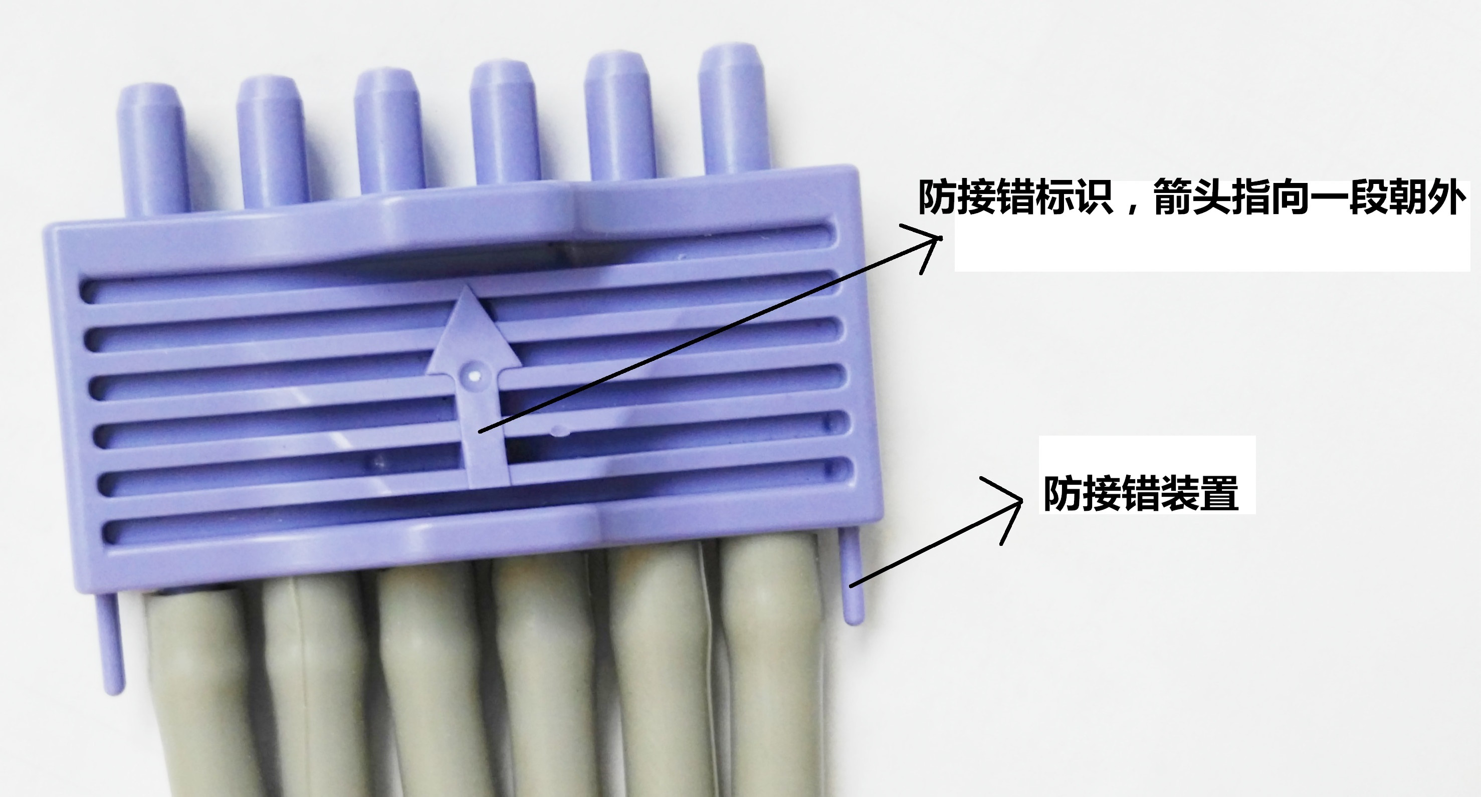

图5：连接管路接插头示例图

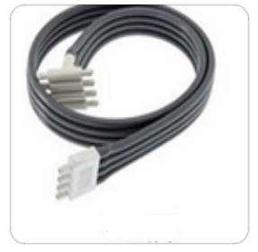

图6:连接管路示例图

（三）产品工作原理/作用机理
1.工作原理：
肢体加压理疗设备由主机、连接管路和气囊等组成,气囊形状根据作用于人体不同部位而不同。主机内部，气泵与电磁阀或与由电机驱动的气压分配旋转阀片连接，电磁阀或旋转阀片通过导气管、连接插头与不同的气囊相连。
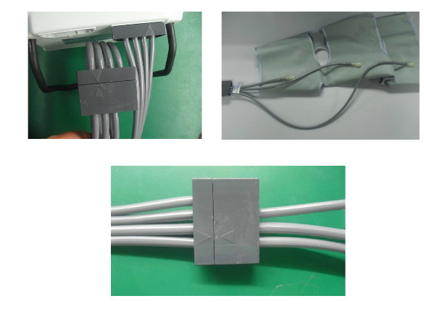

图7：导气管与气囊、接插头连接示例图
通电后，控制模块或电路设定好肢体气囊加压方式：可以选择一种或多种充气，放气工作模式，各模式可有固定的或者可以调节的压力大小，充气时间，放气时间，循环时间等；也可根据人体的实际情况单独设定循环对病变部位进行有规律的外部加压模式。由电磁阀进行配气的产品，根据设定气压与压力传感器监测信号，控制模块发出气压控制信号,电磁阀接受压力控制信号后，利用电磁线圈推动阀门芯体切换气路的通断，控制气流通道, 截断或改变空气的流动方向,从而达到气流换向目的，进而实现对不同气囊充气或放气或进行不同组气囊之间的充放气切换控制。
如果气阀采用旋转阀片式进行充放气控制，则充气泵与旋转阀片相连,旋转阀片的多接口分别连接不同的气囊,按设定的工作时间和压力大小,通过同步电机带动旋转阀片旋转,从而改变空气流动方向,实现对不同气囊的充放气控制。
2.作用机理：
肢体加压理疗设备通过气泵对腔体充气气囊有次序有节律的进行充气、挤压、放气，运用间歇式气动压力，形成对从肢体远端向近端肢体组织的循环压力，反复对肢体进行加压后再卸压，促进静脉血液和淋巴液回流，减低肢端组织内压力，加快血流速度，减轻血液瘀滞状态，有助于防止深静脉血栓的形成。

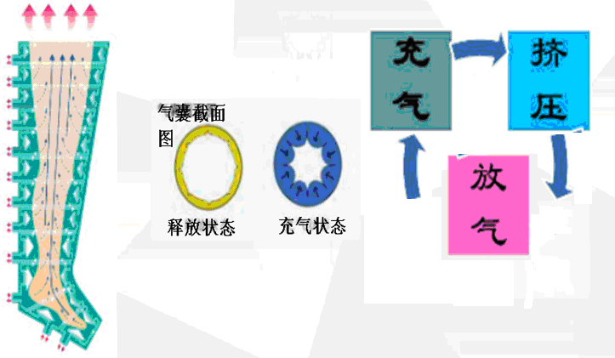

图8: 治疗作用机理示例图

（四）注册单元划分的原则和实例
注册单元划分应参照《医疗器械注册单元划分指导原则》（国家食品药品监督管理总局通告2017年第187号），原则上以技术结构、性能指标和预期用途为划分依据。
如气压循环分配采用电机驱动旋转阀片式、微机控制电磁阀式，可能在工作原理、结构组成等方面存在较大差异,应归入不同的注册单元。

（五）产品适用的相关标准
目前与产品相关的常用标准举例如下：
表1 相关产品标准
标准编号 | 标准名称
GB 9706.1—2007 | 医用电气设备第1部分：安全通用要求
GB 9706.15—2008 | 医用电气设备第1—1部分：安全通用要求并列标准：医用电气系统安全要求
GB/T 14710—2009 | 医用电气环境要求及试验方法
GB/T 16886.1—2011 | 医疗器械生物学评价第1部分：风险管理过程中的评价与试验
GB/T 16886.5—2017 | 医疗器械生物学评价第5部分：体外细胞毒性试验
GB/T 16886.10—2017 | 医疗器械生物学评价第10部分：刺激与迟发型超敏反应试验
YY 0505—2012 | 医用电气设备第1—2部分：安全通用要求并列标准：电磁兼容要求和试验
YY 0833—2011 | 肢体加压理疗设备
YY/T 0316—2016 | 医疗器械风险管理对医疗器械的应用
YY/T 0466.1—2016 | 医疗器械用于医疗器械标签、标记和提供信息的符号第1部分：通用要求
GB/T 191—2008 | 包装储运图示标志
上述标准包括了产品技术要求中经常涉及的标准。某些企业还会根据自身产品的特点引用一些行业外标准和较为特殊的标准。
产品适用及引用标准的审查可以分两步来进行。首先对引用标准的齐全性和适宜性进行审查，也就是在编写产品技术要求时与产品相关的国家标准、行业标准是否进行了引用，以及所引标准是否准确。其次对引用标准的采纳情况进行审查。即所引用的标准中的条款要求，是否在产品技术要求中进行了实质性的条款引用。
如有新版强制性国家标准、行业标准发布实施，产品性能指标等要求应执行最新版本的国家标准、行业标准。

（六）产品的适用范围/预期用途、禁忌症
肢体加压理疗设备的预期用途：通过促进静脉血液和淋巴液回流，预防深静脉血栓形成、消除或减轻肢体水肿。
禁忌症：包括但不限于
1.静脉血栓及可疑静脉血栓患者。
2.治疗部位有急性炎症、化脓、皮肤破损、血肿患者。
3.治疗部位严重皮肤病患者。
4.心肺功能不全尤其心衰患者。
5.有凝血功能障碍者。
6.骨折未经固定或采用外固定治疗患者。

（七）产品的主要风险
1.肢体加压理疗设备的风险管理报告应符合YY/T 0316—2016《医疗器械风险管理对医疗器械的应用》中的相关要求，识别与医疗器械有关的危险（源），估计和评价相关的风险，控制这些风险并监视上述控制的有效性。申请人提供注册产品的风险管理报告应扼要说明：
1.1是否正确识别可能影响医疗器械安全的定性和定量特征并形成文件，可参考YY/T 0316-2016的附录C。
1.2危险（源）分析是否全面，制造商应编写在正常和故障两种条件下，与医疗器械有关的已知的和可预见的危险（源）文件，可参考YY/T 0316—2016的附录E。
1.3对每个已识别的危险情况，是否使用规定的准则，决定是否需要降低风险，可参考YY/T 0316—2016的附录D。
1.4是否识别适于将风险降低至可接受水平的一个或多个风险控制措施，以及在采取风险控制措施后，对于任何剩余风险，是否使用规定的准则进行评价。
1.5在所有的风险控制措施已经实施并验证后，是否使用规定的准则，决定由医疗器械造成的综合剩余风险是否可接受。
1.6对注册产品的可能危险、可预见事件序列和危险情况的判定。
申报方应根据自身产品特点，根据YY/T 0316—2016附录E的提示，对危险、可预见事件序列、危险情况及可发生的伤害做出判定。表2所列为设备的常见危险、可预见事件序列及可发生的伤害危险示例：

危险（源） | 可预见事件序列 | 危险情况 | 可发生的伤害
能量危险（源） | 可触及金属、外壳、应用部分等与带电部分隔离/保护不够，电介质强度不够，可能对使用者或患者造成电击危害等。 | 操作人员触电 | 使用者被电击
能量危险（源） | 噪声防护措施不当 | 噪声过大 | 影响患者休养
能量危险（源） | 电磁兼容性能不符合要求 | 产品不能正常使用或影响其他设备的正常运转 | 延误治疗
能量危险（源） | 可触及的外壳温度过高 | 可能引起使用者或患者烫伤。 | 对患者造成伤害
生物学危险（源） | 清洁、消毒执行不恰当。 | 交叉感染 | 可导致感染性疾病。
生物学危险（源） | 可能与患者接触材料的化学成分引起毒性、致敏、局部刺激反应等。 | 产生致敏、刺激和细胞毒性反应 | 影响患者治疗
操作危险（源） | 设置气囊压力过大或过小 | 压迫患者肢体 | 压力过大或超压造成局部肢体受伤；压力不足，失去医疗作用
操作危险（源） | 由于设备老化和重复使用定时器、控制器、压力传感器等故障 | 造成患者持续的加压或保压，或造成治疗时间过短 | 对患者造成伤害或失去治疗作用
操作危险（源） | 气囊导气管插头连接错误 | 气囊与主机连接错误，造成治疗模式与设定不一致 | 延误治疗
操作危险（源） | 未经过专门培训的人员使用仪器 | 误操作 | 延误治疗
信息  危险（源） | 图示符号说明不规范  产品非预期使用 | 操作人员不能正确使用产品 | 延误治疗
信息  危险（源） | 说明书中有关维护、保养等内容不明确。 | 可能造成产品的损坏或无法正常工作，产品寿命降低。 | 延误治疗
信息  危险（源） | 使用说明中缺少必要的警告或使用方法不明确 | 不能正确操作 | 延误使用或造成伤害
信息  危险（源） | 防护措施提示不明确不清晰 | 紧急事件不能迅速处理 | 延误使用或造成伤害

（八）产品的研究资料要求
根据所申报的产品，应按照《关于公布医疗器械注册申报资料要求和批准证明文件格式的公告》（国家食品药品监督管理总局公告2014年第43号）中研究资料的要求提供相应资料。
1.应详述产品技术要求中主要性能指标及检验方法的确定依据，提供采用的原因及理论基础。如适用的国家标准、行业标准中有不采纳的条款，应将不采纳的条款及其理由予以阐明。
2.生物相容性评价研究
直接接触或间接接触患者和使用者的材料组成，应当按GB/T 16886.1—2011《医疗器械生物学评价第1部分：风险管理过程中的评价与试验》规定的原则进行生物相容性评价，并给出清单，提供所有材料的名称和基本成分名称。
3.生物安全性研究。本产品不含动物源或生物活性物质，本条不适用。
4.灭菌/消毒工艺研究。设备有被污染或沉积物留于瑕疵和缝隙的可能性，需要清洗和消毒。应提供推荐的清洗和消毒方法、推荐使用的消毒剂及其确定依据，并提供清洗和消毒有效性的验证资料。对于主机与气囊可分开提供。
5.产品有效期和包装研究。
（1）有效期的确定：应当针对主机和气囊分别提供产品有效期的验证报告，其中气囊应提供使用次数的验证报告。
（2）包装及包装完整性：在宣称的有效期内以及运输储存条件下，保持包装完整性的依据。
6.临床前动物试验。不适用。
7.软件研究：产品若含软件按照《医疗器械软件注册技术审查指导原则》（国家食品药品监督管理总局通告2015年第50号）的要求提交软件研究资料，肢体加压理疗设备的软件一般为嵌入式软件，可作为软件组件和产品一起注册，软件的安全性级别至少应为B级。如产品具有网络连接功能用以进行电子数据交换或远程控制，需要按照《医疗器械网络安全注册技术审查指导原则》单独提交一份网络安全描述文档。如产品属于移动医疗设备，还应当结合《移动医疗器械注册技术审查指导原则》的要求提交相应注册申报资料。

（九）产品技术要求应包括的主要性能指标
注册产品技术要求中的产品名称应使用中文，并与申请注册的中文产品名称相一致。产品技术要求中应明确产品型号和/或规格，以及其划分的说明。对同一注册单元中存在多种型号和/或规格的产品，应明确各型号及规格之间的所有区别（必要时可附相应图示进行说明）。对于型号/规格的表述文本较大的可以附录形式提供。
1.产品型号/规格及其划分说明
产品如包括软件，应提供软件的名称、型号、发布版本、完整版本的命名规则。
2.性能指标
应符合YY 0833-2011肢体加压理疗设备规定的要求。
2.1压强指示
应具有压强指示，以指示当前治疗程序下设备在气囊内产生的治疗压强。该指示应在正常操作位置清晰可见。指示值的偏差应不大于制造商规定的限值。
2.2治疗压强调节范围
治疗压强若可调，制造商应规定调节范围。
2.3极限压强
气囊内的极限正压应不超过40 kPa，且超过2 kPa的持续时间应不大于3 min。
2.4过压保护
设备应具有过压保护措施，以保证在单一故障状态下能够在气囊和连接管路中产生的最大压强，不大于设备标称最大输出压强的1.2倍，且不大于规定的极限压强。
2.5定时装置
具有定时器的设备，定时误差应不大于设定值的士2%，最大应不大于士1 min。
2.6功能开关
设备应提供电源开关之外的功能开关，可随时中止治疗程序。
2.7手动释压
设备应提供在各种状态下手动解除患者压强的措施。该措施应只需一个动作就能完成，且患者压强由最大压强降至2 kPa的时间应不大于10 S。
2.8气密性
气囊和连接管路应有良好的气密性，在设备标称最大输出压强下保持1 min，压降应不大于10%。
2.9耐压性能
气囊和连接管路应能承受设备标称最大输出压强1.5倍的压强，保持1 min，应不破裂，也不永久（塑性）变形。
2.10疲劳试验
对气囊施加设备标称最大输出压强50000次后，气囊应符合1.8的要求。
2.11连接
连接管路应有防止接错的装置或标识。
2.12工作噪声
设备正常工作时的噪声应不大于制造商规定的限值。
2.13外 观
设备的表面应整洁，无机械损伤、划痕等缺陷，标记应清晰可见，操作和调节机构应灵活、可靠，紧固件应无松动。
2.14产品如包括软件应具备企业在随机文件或使用说明书中描述的各项功能。
2.15电气安全要求：
（1）应符合GB 9706.1—2007《医用电气设备第1部分：安全通用要求》。
（2）应符合YY 0505—2012《医用电气设备第1—2部分：安全通用要求并列标准：电磁兼容要求和试验》。
（3）环境试验应符合：
GB/T 14710—2009《医用电气环境要求及试验方法》。
（4）如适用，产品应符合GB 9706.15—2008 医用电气设备第1—1部分：安全通用要求并列标准：医用电气系统安全要求

（十）同一注册单元内注册检验代表产品的确定原则
同一注册单元应按产品风险与技术指标的覆盖性来选择代表产品。注册单元中的代表产品应是同一注册单元内能够代表本单元内其他产品安全性和有效性的产品，应考虑功能最全、结构最复杂和风险最高的产品。
注册单元内各种产品的主要安全指标、性能指标不能被某一产品全部涵盖时，则应选择多个型号产品作为代表产品进行检测。
当没有充足证据能够证明同一注册单元内不同型号规格产品之间电磁兼容性能可以覆盖时，应选取每一型号规格产品进行电磁兼容项目检测。
对于代表产品的选择，申请人应当提供相关资料予以证明。对于不同型号规格产品之间电磁兼容性能可以覆盖的情形，需由出具注册检验报告的医疗器械检验机构提供相关说明。

（十一）产品生产制造相关要求
应当明确产品生产工艺过程，注明关键工序和特殊过程,可采用流程图的形式，并说明其过程控制点。具体包括以下内容：
1.工艺流程图；
2.关键工序、特殊过程及其确定依据；
3.质量控制方法；
4.委托和自加工过程；
5.主要零部件相关信息；
6.主要生产和检验设备清单；
有多个研制、生产场地，应当概述每个研制、生产场地的实际情况。

（十二）产品的临床评价要求
临床评价应按照《医疗器械注册管理办法》（国家食品药品监督管理总局令4号）和《医疗器械临床评价技术指导原则》（国家食品药品监督管理总局通告2015年第14号）的要求进行。

（十三）产品的不良事件历史记录
注册申请人应关注相关产品的不良事件记录并提供产品的不良事件监测记录。
如上市后发生了召回，应当说明召回原因、过程和处理结果。

（十四）产品说明书和标签要求
说明书、标签、包装标识应当符合《医疗器械说明书和标签管理规定》（国家食品药品监督管理总局令第6号）及相关标准的要求，一般应包括以下内容：
1.说明书
1.1产品名称、型号、规格及其代表的意义。
1.2注册申请人的名称、住所、生产地址及联系方式。境内产品应说明生产许可证编号，进口产品还应明确代理人及售后服务单位的名称、住所、联系方式。
1.3医疗器械注册证书编号及产品技术要求编号。
1.4产品性能：应与产品技术要求内容一致
1.5主要结构组成：建议以实物照片/示意图加文字的形式对申报产品的整体结构进行描述，标明各主要部分的名称。如有软件，建议对软件的全部功能进行描述，并注明软件组件的名称、型号规格和发布版本。
1.6产品适用范围及禁忌症：与综述资料中描述保持一致。
1.7注意事项、警示及提示：应按照《医疗器械说明书和标签管理规定》中第十一条的要求进行审查；同时至少应明确异常情况下的紧急处理措施；可能出现的误操作及误操作可能造成的伤害，涉及慎重使用的部分应尽可能详细清楚（如使用部位、气囊数量、充放气循环程序、治疗压力、治疗次数、持续时间等）。
1.8安装及调试：产品安装说明及技术图、线路图。若熔断器可由用户自行更换，应明确更换方法及注意事项。
1.9使用方法：应给出产品使用方法和环境条件，治疗模式的选择应详细说明。
1.10保养及维护：应给出产品维护和保养及定期检查的方法；若有可由用户自行排除的故障，则应说明故障的种类和产生的原因及排除方法等。
1.11运输条件：应根据产品环境试验情况，明确运输方法及条件。
1.12储存条件：应根据产品环境试验情况，明确储存环境要求。
1.13应明确生产日期、使用期限及在预期使用及维护条件下的定期检查时间。
1.14应明确产品配件清单，包括配件、附属品、损耗品，注明名称、更换周期以及更换方法等。
1.15应参照GB 9706.1-2007《医用电气设备 第1部分：安全通用要求》和YY/T 0466.1-2016《医疗器械用于医疗器械标签、标记和提供信息的符号第1部分：通用要求》等相关标准中的规定，给出产品标签所用的图形、符号、缩写等内容的解释。
1.16清洁方法：注册申请人应根据其产品情况列出产品的清洁方法。
1.17明确说明书的编制和修订日期。
1.18应按照YY 0505-2012《医用电气设备第1-2部分：安全通用要求并列标准：电磁兼容要求和试验》的要求给出符合电磁兼容性方面要求的声明。
2.标签
产品的标签应符合《医疗器械说明书和标签管理规定》（国家食品药品监督管理总局令第6号）和YY/T0466.1-2016《医疗器械用于医疗器械标签、标记和提供信息的符号 第1部分：通用要求》及相关标准的要求。
因位置或者大小受限而无法全部标明上述内容的，至少应当标注产品名称、型号、规格、生产日期，并在标签中明确“其他内容详见说明书”。

三、审查关注点
（一）产品的性能要求和安全要求是否执行了国家和行业的强制性标准。
（二）产品的主要风险以及风险控制措施是否清晰明确地列举；风险分析是否全面，采取控制之后，最终剩余风险是否可接受，是否收益大于风险。
（三）产品的预期用途、治疗模式是否明确，与临床评价结果是否相符。
（四）说明书中应明确适用范围；必须告知用户的信息和注意事项应准确、完整，外部标识应符合相关的要求。

（五）应关注注册检测报告能否覆盖所有不同型式、规格的所有性能指标。所检测型号的产品应当是本注册单元内能够代表申报的其他型号产品安全性和有效性的典型产品。

四、编制单位
河北省医疗器械与药品包装材料检验研究院（河北省医疗器械技术审评中心）

